מבקר המדינה | דוחות על הביקורת בשלטון המקומי | התשפ"א-2021

ביקורת חברתית
תקצוב פעילותם של מוסדות חינוך מוכרים שאינם רשמיים והפיקוח עליהם על ידי הרשויות המקומיות

תקצוב פעילותם של מוסדות חינוך מוכרים שאינם רשמיים והפיקוח עליהם על ידי הרשויות המקומיות

הזכות לחינוך הוכרה כזכות בסיסית של כל אדם עוד משחר ימיה של המדינה, ולאור זאת, קיום מוסדות החינוך הוטל על המדינה ועל הרשויות המקומיות במשותף. הרשויות המקומיות, בתפקידן כרשויות חינוך מקומיות, משמשות גורם מרכזי בניהול והסדרת תקצוב מערכת החינוך בתחומן, הכוללת גם מוסדות מוכרים שאינם רשמיים (מוסדות מוכש"ר). רוב ההתנהלות התקציבית מול מוסדות החינוך שבתחומן מנוהל על ידן, אם באמצעות כספי העברה ואם באמצעות תקצוב ותמיכה. מוסדות מוכש"ר אינם בבעלות המדינה, אך קיבלו עליהם מידה מסוימת של פיקוח מצידה, ובהתאם חלקם מתוקצבים בשיעור פחוּת מזה הניתן למוסדות החינוך הרשמי. חובת הרשויות המקומיות להשתתף בתקצוב מוסדות מוכש"ר בתחומן עוגנה בחקיקה, ונקבע כי תיעשה באופן יחסי להשתתפותן בתקצוב מוסדות רשמיים דומים בתחומן - בהתאם לשיעור שקובע משרד החינוך - וכי בסמכות הרשות המקומית לקבוע שיעור תקצוב גבוה יותר למוסדות המוכש"ר בתחומה.

698 |  | 217,325 |  | 65% - 75% |  | כ-22%
מספר מוסדות המוכש"ר היסודי בחינוך הרגיל בשנת הלימודים התשע"ט |  | מספר התלמידים במוסדות המוכש"ר היסודי בחינוך הרגיל בשנת הלימודים התשע"ט |  | שיעור השתתפות החובה של רשות מקומית בתקצוב מוסד מוכש"ר ביחס למוסד רשמי דומה |  | שיעור התלמידים בגיל החינוך היסודי שלמדו במוסדות מוכש"ר בחינוך הרגיל בשנת הלימודים התשע"ט
2.2 מיליארד ש"ח |  | 54 מיליון ש"ח |  | 4,600 |  | 4.57 מיליון ש"ח
תקציב משרד החינוך למערכת החינוך בחמש הרשויות המקומיות שנבדקו בשנת הלימודים התשע"ט |  | תקציב משרד החינוך למוסדות המוכש"ר היסודי בחמש הרשויות שנבדקו בשנת הלימודים התשע"ט |  | מספר התלמידים במוסדות המוכש"ר היסודי בשנת הלימודים התשע"ט בחמש הרשויות המקומיות שנבדקו |  | היקף ההשקעה הכספית ממקורותיהן של חמש הרשויות המקומיות שנבדקו במוסדות המוכש"ר שבתחומן בשנת 2019

פעולות הביקורת
בחודשים יולי-אוקטובר 2020 בדק משרד מבקר המדינה את תקצוב פעילותם של מוסדות מוכש"ר בחינוך היסודי על ידי הרשויות המקומיות. נבדקו סוגיות הנוגעות להיבטים האלה: אופן התקצוב והיקפו; מצאי המבנים והתשתיות שבהם פועלים מוסדות המוכש"ר; והאופן שבו הרשויות מפקחות על השימוש בכספים שהן מעבירות. כן בדק המשרד כיצד הרשויות המקומיות מקצות מקרקעין לפעילות מוסדות המוכש"ר שבתחומן ואת הרישוי של מוסדות אלה. הביקורת בוצעה בעיריות באר שבע, רעננה ושפרעם, ובמועצות המקומיות זיכרון יעקב ופרדס חנה-כרכור. בדיקות השלמה בוצעו במשרד החינוך.

תמונת המצב העולה מן הביקורת

ריכוז השוואתי של ההשקעה הכספית בתלמיד תושב הרשות המקומית מול תלמיד במוסד מוכש"ר בתחומה - ההשקעה הממוצעת בתלמיד בחמש הרשויות המקומיות שנבדקו הסתכמה בממוצע ב-1,000 ש"ח עד 6,000 ש"ח עבור כלל התלמידים ברשות, אל מול השקעה שהסתכמה בממוצע ב-257 ש"ח עד 2,567 ש"ח לתלמיד המוכש"ר תושב הרשות. גובה ההשקעה הושפע מגודל הרשות וממצבה הכלכלי-חברתי. יצוין כי ההשקעה הממוצעת של הרשות בכלל התלמידים מתושביה כללה את תקצוב פעולות תלמידי החינוך המיוחד והחינוך העל-יסודי וכן פעולות חינוך נוספות שהרכיבו חלק מהפערים האמורים.
מוסדות המוכש"ר - מבנים ותשתיות - קיימים פערים במצאי המבנים והתשתיות שבהם פועלים מוסדות החינוך המוכש"ר ברשויות המקומיות שנבדקו. לחלק ממוסדות המוכש"ר אין מגרשי ספורט, ולרובם אין אולמות ספורט ואין כיתות מחשבים. ברשויות המקומיות שנבדקו ושבהן קיימים מתקנים קהילתיים, כדוגמת אשכול פיס וספרייה ציבורית, ניתנה למוסדות המוכש"ר רשות שימוש בהם, ואולם המתקנים הקהילתיים לא הוקמו בסמוך לאותם המוסדות.
מיסוד חובת הרשויות לתקצב מוסדות מוכש"ר בתחומן - אף ששררה אי-בהירות באשר להיקף חובתן של הרשויות המקומיות לתקצוב מוסדות מוכש"ר בתחומן, לא נקבעו הנחיות לרשויות המקומיות המסדירות את יישום החקיקה בפועל ומבהירות את המצב המשפטי הקיים.
מנגנונים ותבחינים לתקצוב מוסדות המוכש"ר - תקציב הרשויות המקומיות שנבדקו, בו נכלל גם תקצוב מוסדות המוכש"ר, אושר במסגרת האישור הכולל של התקציב במועצותיהן. עם זאת, החלטת מדיניות הרשות המקומית לתקצוב מעבר לתקצוב הקובע לא הובאה למליאת המועצה לאישורה. לא נקבע המנגנון שבאמצעותו תפעל הרשות המקומית עת היא קובעת את התקצוב התוספתי בהתייחס למוסדות המוכש"ר בתחומה, באופן שיקדם את השוויוניות והשקיפות בחלוקת התקציבים הציבוריים. למרות החלטת הממשלה בנושא, משרד החינוך לא אסף באופן מקוון ולא פרסם מידע בדוח שנתי לציבור בנוגע לכלל המשאבים שהעבירו הרשויות המקומיות ובעלויות החינוך לכלל המוסדות שבתחומן, ובכלל זה למוסדות המוכש"ר.
תקצוב מוסדות החינוך המוכש"ר ברשויות המקומיות שנבדקו - הרשויות המקומיות שנבדקו פעלו בדרכים שונות עת תקצבו את פעילות מוסדות המוכש"ר בתחומן: עיריית באר שבע - כספים שמחובתה היה להעבירם כתקצוב הועברו באמצעות מתן תמיכות; עיריית שפרעם והמועצה המקומית פרדס חנה-כרכור - לא תקצבו את מוסדות המוכש"ר בעבור חלקן במימון שירותים נלווים כנדרש; המועצה המקומית זיכרון יעקב לא תקצבה כלל מוסד חינוך מוכש"ר בתחומה על אף חובתה לעשות כן.
אגרות תלמידי חוץ - עיריות באר שבע ורעננה והמועצות המקומיות זיכרון יעקב ופרדס חנה-כרכור לא גבו אגרות עבור תלמידי חוץ שלמדו במוסדות המוכש"ר של רשתות החינוך החרדי בתחומן, לא מהרשות השולחת ולא מהורי התלמידים; אגרות שסכומן הבסיסי לתלמיד בבית ספר יסודי לשנות הלימוד התשע"ט והתש"ף נקבעו על סך של 670 ש"ח ו-680 ש"ח בהתאמה. הן אף לא קבעו לחלופין הסדרים להעברת הסמכות לגביית אגרות בגין תלמידי החוץ אל מוסדות חינוך אלה.
פיקוח ובקרה על השימוש בתקציבים - בכל הרשויות המקומיות שנבדקו נמצאו נושאים הטעונים שיפור בפיקוח ובבקרה על השימוש שנעשה בתקציב התוספתי שהן העבירו למוסדות המוכש"ר שבתחומן. עיריית באר שבע והמועצה המקומית זיכרון יעקב העבירו כספים שיועדו למוסדות מוכש"ר בתחומן לעמותות שאינן משמשות כמוטב ברישומי משרד החינוך.
הקצאת מקרקעין - נמצאו ליקויים בהתנהלותן של חלק מהרשויות המקומיות שנבדקו עת הקצו נכסי מקרקעין למוסדות חינוך מוכש"ר שפעלו בתחומן: עיריית באר שבע - עד מועד סיום הביקורת לא הושלמו כל הליכי הקצאת המקרקעין כנדרש לשלושה נכסים, לרבות חתימת חוזים מול משתמשי המקרקעין ואישורם במליאת המועצה; עיריית רעננה - נכס עירוני הועבר לעמותה, ללא תיעוד כי הדבר התבצע בהתאם לנוהל הקצאת מקרקעין ומבלי שלעירייה חוזה חתום בתוקף עם העמותה המסדיר את הקצאת הנכס והשימוש בו; המועצה המקומית זיכרון יעקב - נכסי הרשות המקומית הועברו לעמותה ללא תיעוד כי הדבר התבצע בהתאם לנוהל הקצאות קרקע.
רישוי ובטיחות - רק למחצית ממוסדות החינוך המוכש"ר שנבדקו יש רישיון ארוך טווח למשך חמש שנים; ליתר תשעת המוסדות יש רישיון לטווח קצר בלבד.
הרשויות המקומיות שנבדקו, למעט המועצה המקומית זיכרון יעקב ועיריית שפרעם, תקצבו את כל מוסדות החינוך המוכש"ר היסודיים שבתחומן בשיעור 100%.
עיריית באר שבע פעלה במהלך הביקורת לקבלת אישור מועצת העיר להחלטתה על מדיניות התקצוב של מוסדות המוכש"ר שבתחומה.

מומלץ כי משרד החינוך, בשיתוף משרד הפנים, יבחן את הצורך בהסדרת ובהבהרת הכללים החלים על הרשויות המקומיות בעת תקצוב מוסדות המוכש"ר וינחה את הרשויות המקומיות כי עליהן לקבוע מנגנון לתקצוב התוספתי, באופן שיקדם את השוויוניות והשקיפות בחלוקת התקציבים הציבוריים למוסדות המוכש"ר בתחומן. מומלץ כי במסגרת ההסדרה והבהרת הכללים יבחנו משרדי החינוך והפנים מתכונת לדיווח מקוון של הרשויות המקומיות על אודות השתתפותן והשתתפות הבעלויות בתקצוב כלל מוסדות החינוך שבתחומן.

עיקרי המלצות הביקורת

על הרשויות המקומיות לפעול לאישור מדיניותן לתקצוב מוסדות המוכש"ר במליאת מועצת הרשות ולוודא כי תקצוב מוסדות המוכש"ר תואם את מדיניותן.
על הרשויות המקומיות לפעול בהתאם לכלים העומדים לרשותן לשם שיפור הפיקוח והבקרה על התקציבים התוספתיים שהן מעבירות למוסדות המוכש"ר הפועלים בתחומן ולוודא כי הסכומים מגיעים ליעדם ומשמשים למטרות שעבורן הקצו אותם.
מומלץ שהרשויות המקומיות יבחנו את הפערים במצאי המבנים והתשתיות שבהם פועלים מוסדות החינוך המוכש"ר בעת גיבוש הפרוגרמות של הרשות לפריסת מבני הציבור בצמידות לבתי ספר.
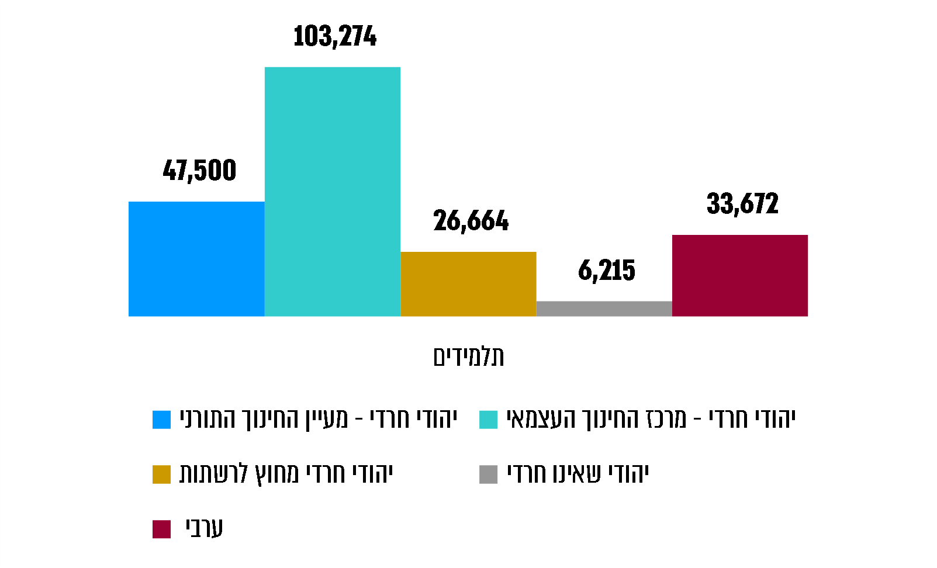
מספר התלמידים במוסדות המוכש"ר, בחלוקה למגזרים, שנת הלימודים התשע"ט
מספר נפגעי החרדה שטופלו באתרי טיפול ייעודיים, 2017 - 2019
על פי נתוני משרד החינוך (תלמידים בחינוך הרגיל), בעיבוד משרד מבקר המדינה.

סיכום

הזכות לחינוך היא זכות בסיסית, וההכרה כי על המדינה לתת את האפשרות, למי שחפץ בכך, לחנך את ילדיו על פי דרכו וכי עליה לשאת באחריות לתקצוב לימודיהם של ילדים הלומדים במסגרות לימוד לא-ממלכתיות עוגנה בחקיקה, מתוך רצון לשמר את האיזון וההבחנה בין מוסדות החינוך הרשמיים למוסדות החינוך המוכש"ר.

תקצוב מוסדות המוכש"ר בתחומה הוא חלק מחובותיה של הרשות המקומית, ועליו להיעשות בהתאם לדין ובאופן המבטיח התייחסות שוויונית לכלל התלמידים תושבי הרשות המקומית, לרבות אלה הלומדים במוסדות מוכש"ר. על הרשות המקומית לפעול באופן שיבטיח כי היא מתקצבת את מוסדות המוכש"ר בהתאם לכללים ותבחינים ברורים, בשקיפות ובשוויוניות.

